ĐẶC TẢ MÀN HÌNH Update (VERSION 1)

## Mockup:

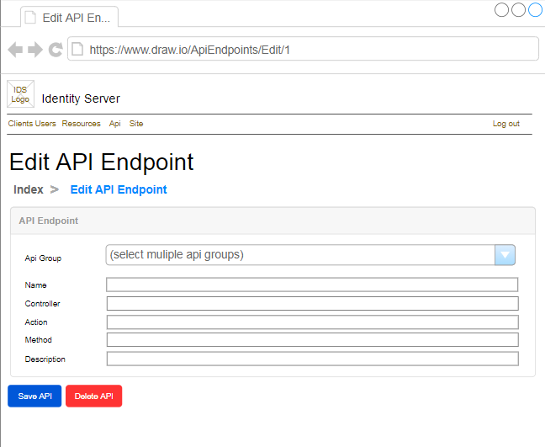

Hình : Đặc tả màn hình Update ver1.0

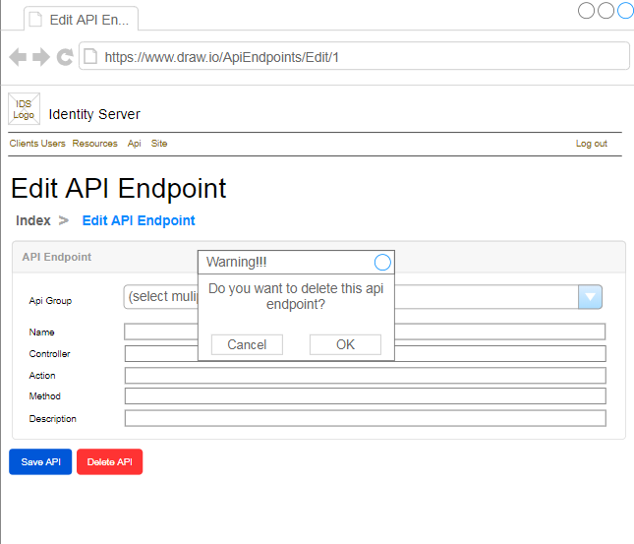

Hình 2: Đặc tả màn hình Delete ver1.0

## Đặc tả:

### Button Save Api

#### Component input:

##### Id

###### Desc: Api Endpoint Id.

###### Component type: hidden.

###### Validation: **REQUIRED**

##### ApiGroup

###### Desc: Api Group Id.

###### Component type: combobox multiselect.

###### Validation: **REQUIRED**

##### Name

###### Desc: Name.

###### Component type: input text.

###### Validation: **REQUIRED**

##### Controller

###### Desc: Controller.

###### Component type: input text.

###### Validation:

##### Action

###### Desc: Action.

###### Component type: input text.

###### Validation:

##### Method

###### Desc: Method.

###### Component type: input text.

###### Validation:

##### Description

###### Desc: Description

###### Component type: input text

###### Validation:

#### Component output:

##### View Index

###### Desc: Nếu API trả về thành công, trở về view Index, đồng thời hiển thị alert success.

###### Component type: View.

###### Validation:

### Button Delete Api

#### Component input:

##### Id

###### Desc: Api Endpoint Id.

###### Component type: hidden.

###### Validation: **REQUIRED**

#### Component output:

##### View Index

###### Desc: Nếu API trả về thành công, trở về view Index, đồng thời hiển thị alert success.

###### Component type: View.

###### Validation:

## Flowchart & Diagrams

1. POST api/v1/apiEndpoint/update

* Desc: Cập nhật Api Endpoint
* Input:

|  |  |
| --- | --- |
| **Paramatter** | **Desc** |
| id | (int) Api Endpoint Id |
| apiGroupId | (List<int>) Api Group Id |
| name | (string) Name |
| controller | (string) Controller |
| action | (string) Action |
| method | (string) Method |
| description | (string) Description |

* Output:

|  |  |
| --- | --- |
| **Data** | **Desc** |
| {  IsError: <is_error>,  MessageCode: <message_code>,  MessageError: <message_error>,  Data: <data>  } | <is_error>: (bool) Có lỗi hay không  <message_code>: (string) Danh sách mã lỗi (nếu có)  <message_error>: (string) Mô tả lỗi (nếu có)  <data>: NULL |

1. GET api/v1/apiEndpoint/apiGroups

* Desc: Lấy danh sách Api Groups
* Input:
* Output:

|  |  |
| --- | --- |
| **Data** | **Desc** |
| {  IsError: <is_error>,  MessageCode: <message_code>,  MessageError: <message_error>,  Data:{[  {  Id:<id>,  Name:<name>  },…  ]}  } | <is_error>: (bool) Có lỗi hay không  <message_code>: (string) Danh sách mã lỗi (nếu có)  <message_error>: (string) Mô tả lỗi (nếu có)  <id>: (int) Id của api group  <name>: (string) Name của api group |

1. GET api/v1/apiEndpoint/getById/{id}

* Desc: Lấy thông tin chi tiết Api Endpoint
* Input:

|  |  |
| --- | --- |
| **Data** | **Desc** |
| {  Id: <id>  } | <id >: (int) Api Endpoint Id |

* Output:

|  |  |
| --- | --- |
| **Data** | **Desc** |
| {  IsError: <is_error>,  MessageCode: <message_code>,  MessageError: <message_error>,  Data:{  Name: <name>,  Controller: <controller>,  Method: <method>,  Action: <action>,  Description: <description>,  ApiGroups:[  <int_1>,  <int_2>,  <int_3>,…  ]  }  } | <is_error>: (bool) Có lỗi hay không  <message_code>: (string) Danh sách mã lỗi (nếu có)  <message_error>: (string) Mô tả lỗi (nếu có)  <id>: (int) Id của api endpoint  <name>: (string) Name của api endpoint  <controller>: (string)  <method>: (string)  <action>: (string)  <description>: (string)  <api_groups>: (List<int>) |